
หน่วยการเรียนรู้ที่ ๔
สืบสานมรรยาทไทย
เสียง

แผนการจัดการเรียนรู้ที่ ๖

ปลอดภัยไว้ก่อน


ชั้นประถมศึกษาปีที่ ๒ เวลา ๑ ชั่วโมง

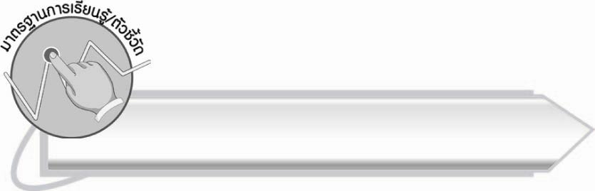
มาตรฐานการเรียนรู้/ตัวชี้วัด

มาตรฐานการเรียนรู้
มาตรฐาน ท ๑.๑ ใช้กระบวนการอ่านสร้างความรู้และความคิดเพื่อนำไปใช้ตัดสินใจแก้ปัญหาในการดำเนินชีวิต และมีนิสัยรักการอ่าน
ตัวชี้วัด
ท ๑.๑ ป. ๒/๗ อ่านข้อเขียนเชิงอธิบาย และปฏิบัติตามคำสั่งหรือข้อแนะนำ
ท ๑.๑ ป. ๒/๘ มีมารยาทในการอ่าน

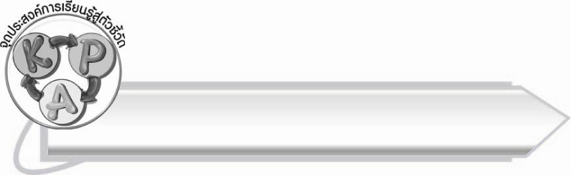
จุดประสงค์การเรียนรู้สู่ตัวชี้วัด

๑. อธิบายการใช้เครื่องใช้ที่จำเป็นในบ้านและในโรงเรียนได้ (K)
๒. ปฏิบัติตามคำแนะนำในการใช้เครื่องใช้ที่จำเป็นทั้งในบ้านและในโรงเรียน (P)
๓. ตระหนักถึงความจำเป็นที่ต้องเรียนรู้และปฏิบัติตามคำแนะนำในการใช้เครื่องใช้ที่จำเป็นทั้งในบ้าน
และในโรงเรียน (A)
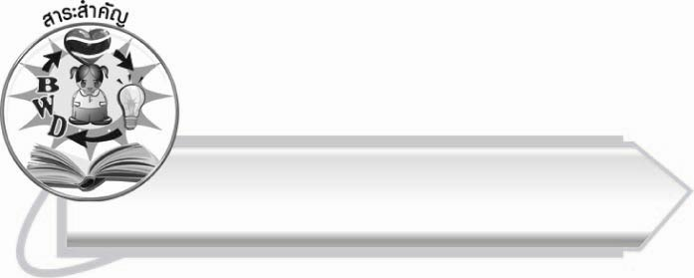

สาระสำคัญ

การอ่านข้อแนะนำการใช้ของเครื่องใช้ต่าง ๆ และปฏิบัติอย่างถูกต้อง ทำให้ผู้ใช้ปลอดภัย
และเครื่องใช้คงทน

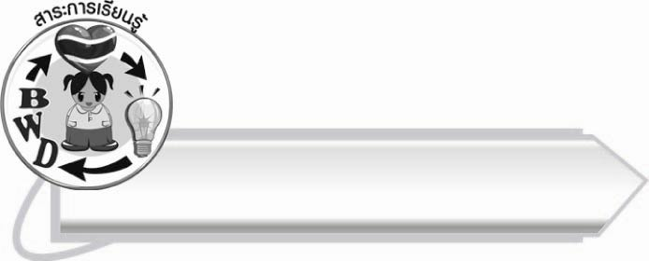

สาระการเรียนรู้

คำแนะนำในการใช้เครื่องใช้ที่จำเป็นในบ้านและในโรงเรียน



สมรรถนะสำคัญของผู้เรียน

๑. ความสามารถในการสื่อสาร
- ทักษะการอ่าน
- ทักษะการเขียน
- ทักษะการฟัง การดู และการพูด
๒. ความสามารถในการคิด
- การให้เหตุผล
- การสังเคราะห์
- การสรุปความรู้
๓. ความสามารถในการแก้ปัญหา
๔. ความสามารถในการใช้ทักษะชีวิต



คุณลักษณะอันพึงประสงค์

มีวินัย
ตัวชี้วัดที่ ๓.๑ ปฏิบัติตามข้อตกลง กฎเกณฑ์ ระเบียบ ข้อบังคับ ของครอบครัว
โรงเรียน และสังคม

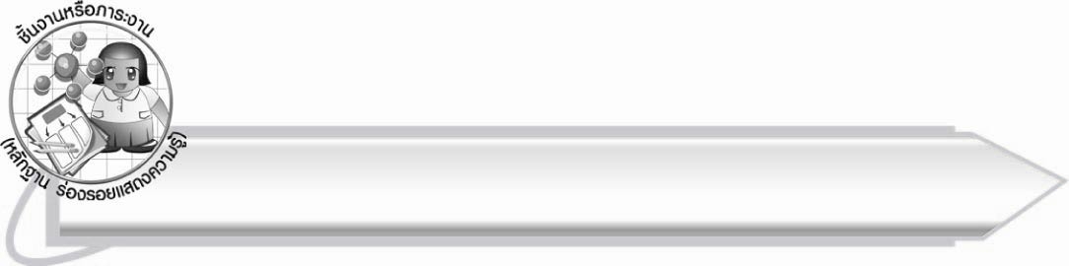

ชิ้นงานหรือภาระงาน (หลักฐาน ร่องรอยแสดงความรู้)

ใบงานเรื่อง การปฏิบัติตามคำสั่งหรือข้อแนะนำที่อ่าน

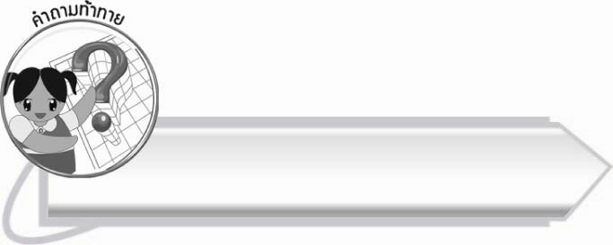
คำถามท้าทาย

เครื่องใช้ที่จำเป็นสำหรับนักเรียนมากที่สุดคืออะไร เพราะอะไร

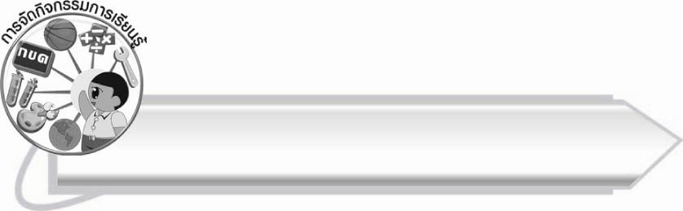
การจัดกิจกรรมการเรียนรู้

๑. ให้นักเรียนร่วมกันแสดงความคิดเห็นโดยครูใช้คำถามท้าทาย ดังนี้
๏ เครื่องใช้ที่จำเป็นสำหรับนักเรียนมากที่สุดคืออะไร เพราะอะไร
๒. ให้นักเรียนสำรวจเครื่องใช้ภายในห้องเรียนว่ามีอะไรบ้าง (ตัวอย่างคำตอบ)
๏ พัดลม
๏ หลอดไฟ
๏ โทรทัศน์
๏ คอมพิวเตอร์
แล้วเสนอแนะเกี่ยวกับวิธีการใช้เครื่องใช้ภายในห้องเรียนได้ถูกต้อง ประหยัดและปลอดภัย
๓. ให้นักเรียนอ่านออกเสียงบทอ่านเรื่อง สืบสานมรรยาทไทย ตั้งแต่ “คำแนะนำในการใช้เครื่องใช้
ในบ้าน...” จนถึง “...ล้างมือให้สะอาด”
๔. ให้นักเรียนแบ่งกลุ่ม ๕ กลุ่ม แต่ละกลุ่มช่วยกันศึกษาคำแนะนำการใช้เครื่องใช้ที่ครูแจกให้ กลุ่มละ
๑ ชิ้น ได้แก่ ตู้เย็น เตารีด คอมพิวเตอร์ โทรทัศน์ โคมไฟ
๕. ให้นักเรียนแต่ละกลุ่มส่งตัวแทนออกมาอธิบายวิธีใช้ที่ถูกต้องของเครื่องใช้ชนิดนั้น ครูช่วยแนะนำและอธิบายเพิ่มเติม

๖. ให้นักเรียนทำสำรวจคำแนะนำในการใช้เครื่องใช้ในโรงเรียนหรือป้ายประกาศที่พบในโรงเรียน
(ครูสั่งงานล่วงหน้า) เช่น
๏ ปิดไฟฟ้า พัดลมเมื่อไม่ใช้
๏ เดินชิดขวา
๏ โปรดรักษาความสะอาด
๏ ปิดก๊อกน้ำขณะแปรงฟัน
แล้วร่วมกันบอกวิธีการปฏิบัติตนเมื่อเห็นคำสั่งหรือคำแนะนำนั้น ครูช่วยแนะนำและอธิบายเพิ่มเติม
๗. ให้นักเรียนทำใบงานที่ ๔๑ เรื่อง การปฏิบัติตามคำสั่งหรือข้อแนะนำที่อ่าน แล้วร่วมกันสนทนาแลกเปลี่ยนความคิดเห็น
๘. ให้นักเรียนและครูร่วมกันสรุปความรู้ ดังนี้
๏ การอ่านคำแนะนำการใช้เครื่องใช้ต่าง ๆ ให้เข้าใจ และนำไปปฏิบัติให้ถูกต้องจะทำให้ผู้ใช้ปลอดภัยและเครื่องใช้คงทน

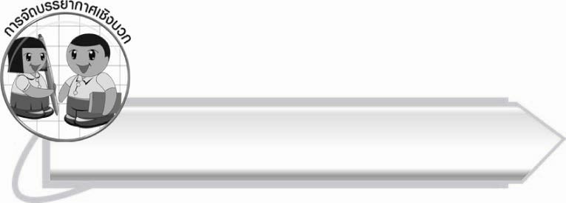

การจัดบรรยากาศเชิงบวก

ให้นักเรียนช่วยกันศึกษาทำความเข้าใจและมีโอกาสได้ฝึกปฏิบัติ จะส่งผลให้นักเรียน
เกิดความมั่นใจ โดยครูดูแลอย่างใกล้ชิด

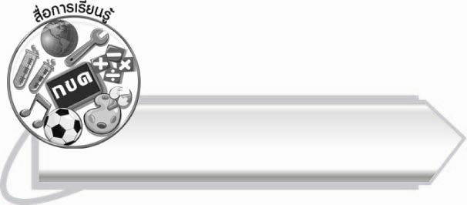
สื่อการเรียนรู้
๑. คำแนะนำการใช้เครื่องใช้ชนิดต่าง ๆ
๒. ใบงาน

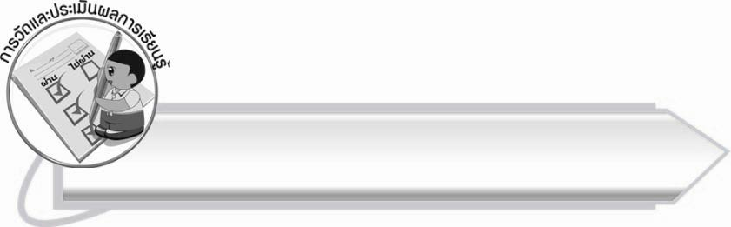
การวัดและประเมินผลการเรียนรู้

๑. วิธีการวัดและประเมินผล
๑.๑ สังเกตพฤติกรรมของนักเรียนในการเข้าร่วมกิจกรรม
๑.๒ สังเกตพฤติกรรมของนักเรียนในการเข้าร่วมกิจกรรมกลุ่ม
๑.๓ ตรวจใบงานที่ ๔๑
๒. เครื่องมือ
๒.๑ แบบสังเกตพฤติกรรมการเข้าร่วมกิจกรรม
๒.๒ แบบสังเกตพฤติกรรมการเข้าร่วมกิจกรรมกลุ่ม
๓. เกณฑ์การประเมิน
๓.๑ การประเมินพฤติกรรมการเข้าร่วมกิจกรรม
ผ่านตั้งแต่ ๒ รายการ ถือว่า ผ่าน
ผ่าน ๑ รายการ ถือว่า ไม่ผ่าน
๓.๒ การประเมินพฤติกรรมการเข้าร่วมกิจกรรมกลุ่ม
คะแนน ๙-๑๐ ระดับ ดีมาก
คะแนน ๗-๘ ระดับ ดี
คะแนน ๕-๖ ระดับ พอใช้
คะแนน ๐-๔ ระดับ ควรปรับปรุง

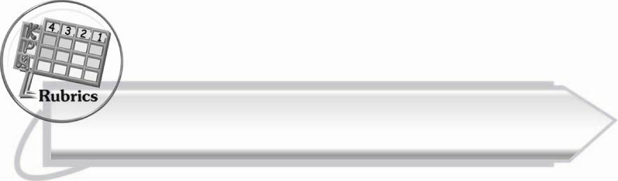
การประเมินผลตามสภาพจริง (Rubrics)

การประเมินใบงานนี้ให้ผู้สอนพิจารณาจากเกณฑ์การประเมินผลตามสภาพจริง (Rubrics)
เรื่อง การปฏิบัติตามคำสั่งหรือข้อแนะนำและผลที่เกิดขึ้น
ระดับคะแนน  เกณฑ์การประเมิน | ๔ | ๓ | ๒ | ๑
การปฏิบัติ  ตามคำสั่งหรือ  ข้อแนะนำ  และผลที่เกิดขึ้น | บอกวิธีปฏิบัติ  ที่สามารถปฏิบัติ  ได้จริง  และเกิดผลดี  ต่อส่วนรวม  ทุกสถานการณ์  โดยอธิบาย  อย่างชัดเจน | บอกวิธีปฏิบัติ  ที่สามารถปฏิบัติ  ได้จริง  และเกิดผลดี  ต่อส่วนรวม  ทุกสถานการณ์  แต่ไม่อธิบาย  รายละเอียด | บอกวิธีปฏิบัติ  ที่สามารถปฏิบัติ  ได้จริง  ทุกสถานการณ์  แต่บางครั้งพิจารณา  ผลที่เกิดขึ้น  เพื่อตนเอง | บอกวิธีปฏิบัติ  ที่สามารถปฏิบัติ  ได้จริง  ทุกสถานการณ์  แต่พิจารณาผลที่เกิดขึ้นเพื่อตนเอง  เป็นส่วนใหญ่

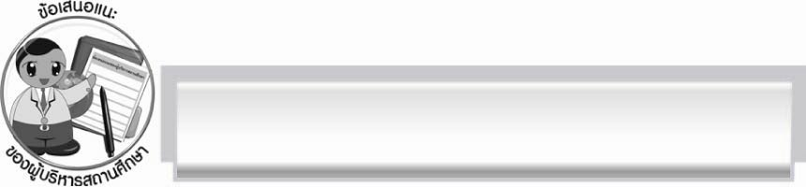
ข้อเสนอแนะของผู้บริหารสถานศึกษา
______________________________________________________________________________
______________________________________________________________________________
______________________________________________________________________________
______________________________________________________________________________
______________________________________________________________________________
______________________________________________________________________________
______________________________________________________________________________
______________________________________________________________________________
______________________________________________________________________________
______________________________________________________________________________
______________________________________________________________________________
______________________________________________________________________________
______________________________________________________________________________
______________________________________________________________________________
______________________________________________________________________________
______________________________________________________________________________
______________________________________________________________________________
______________________________________________________________________________
______________________________________________________________________________
______________________________________________________________________________
______________________________________________________________________________
______________________________________________________________________________
______________________________________________________________________________
______________________________________________________________________________

ลงชื่อ_________________________ (ผู้บริหารสถานศึกษา)
(_________________________)
________/________/_______

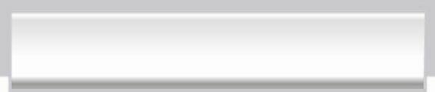
บันทึกหลังการสอน

ผลการจัดการเรียนการสอน

______________________________________________________________________________
______________________________________________________________________________
______________________________________________________________________________
______________________________________________________________________________
______________________________________________________________________________
______________________________________________________________________________

ปัญหา/อุปสรรค

______________________________________________________________________________
______________________________________________________________________________
______________________________________________________________________________
______________________________________________________________________________
______________________________________________________________________________
______________________________________________________________________________

แนวทางแก้ไข

______________________________________________________________________________
______________________________________________________________________________
______________________________________________________________________________
______________________________________________________________________________
______________________________________________________________________________
______________________________________________________________________________

ลงชื่อ__________________________ (ผู้บันทึก)
(_________________________)
________/________/_______

